**ESCUELA NORMAL DE EDUCACION PREESCOLAR**

**LICENCIATURA EN EDUCACION PREESCOLAR**

**Optativa- prevención de la violencia.**

**EVIDENCIA DE UNIDAD II**

# PRESENTADO POR:

Evelin Medina Ramírez N°16

**Narciso Rodríguez Espinosa**

|  |  |
| --- | --- |
|  | Colabora con la comunidad escolar, padres de familia, autoridades y docentes, en la toma de decisiones y en el desarrollo de alternativas de solución a problemáticas socioeducativas. |

|  |  |
| --- | --- |
|  | Diseña planeaciones aplicando sus conocimientos curriculares, psicopedagógicos, disciplinares, didácticos y tecnológicos para propiciar espacios de aprendizaje incluyentes que respondan a las necesidades de todos los alumnos en el marco del plan y programas de estudio. |

|  |  |
| --- | --- |
|  | Actúa de manera ética ante la diversidad de situaciones que se presentan en la práctica profesional. |

**Saltillo, Coahuila Enero 2024**

**Bases legales y normativas de la educación básica**

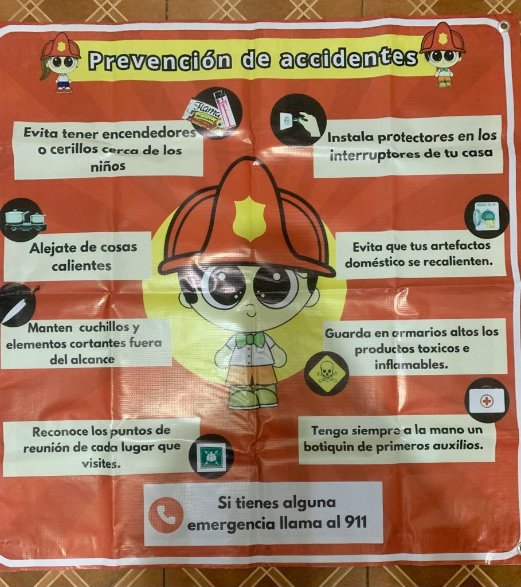

**Nota Reflexiva**

En esta unidad se realizo un cartel informativo donde se incluyó información importante para apoyarnos en el proyecto “Mis primeros pasos en prevención de incendios” lo cual fue muy relevante para recordarles a los padres de familia acciones preventivas en caso de incendios. El cartel informativo lo ubicamos en un área estratégica para que estuviera a la altura de todos los padres de familia y pudieran tener acceso a la información. El tamaño del cartel es de un metro por un metro lo cual facilita su lectura.

Durante el semestre estuvimos analizando diferentes lecturas con las cuales estudiamos los diferentes indicadores para la detección del maltrato de niños, para después hacer un estudio de caso en el cual analizamos el caso de un niño donde vimos los factores de riesgo aparte de estudiar el contexto familiar.

|  |
| --- |
| **RÚBRICA cartel o banner**  **UNIDAD II** |
| **Competencias:** * Integra los recursos de la investigación educativa para enriquecer su práctica profesional, expresando su interés por el conocimiento, la ciencia y la mejora de la educación.  Con la unidad de competencia emplea los medios tecnológicos, y las fuentes de información científica disponibles para mantenerse actualizado respecto a los diversos campos del conocimiento, la ciencia y la mejora de la educación |
| **oblema:** Reflexionan y amplían sus concepciones sobre los objetivos de la prevención de la violencia en la escuela a través de la revisión de los principales conceptos de Educación |

|  |  |  |  |  |
| --- | --- | --- | --- | --- |
| ASPECTOS | 4 EXCELENTE | 3 SATISFACTORIO | 2 MEJORABLE | 1 INSUFICIENTE |
| INFORMACIÓN DEL FOLLETO | Aparecen todos los datos relevantes (Título, lugar, fecha, destinatarios,horario,…), están bien ordenados y marcados los datos relevantes | Aparecen todos los datos relevantes (Título, lugar, fecha, destinatarios, horario…), están ordenados, pero no están remarcados los datos relevantes | Están algunos datos relevantes (Título, lugar, fecha), están ordenados, pero no están remarcados los datos relevantes | Los datos que aparecen no son completos y no están ordenados ni remarcados por su relevancia |
| IMÁGENES | Imágenes adecuadas en cuanto contenido y forma; relacionadas con el tema y de tamaño proporcionado a la importancia y texto al que complementan. | Imágenes adecuadas en contenido, están relacionadas con el tema y aunque el tamaño no es proporcionado a la importancia del texto al que complementan. | Las imágenes son poco adecuadas en contenido y forma.  No todas guardan relación con el tema y su tamaño es desproporcionado a la importancia de su información. | Las imágenes no son adecuadas en contenido ni forma. Son meramente decorativas y no tienen que ver con el tema. |
| ASPECTO GLOBAL | Es atractivo y original.  Adecuado al público al que se dirige. | Cumple su objetivo, es un producto adecuado al público al que se dirige. | El folleto es poco atractivo si bien es adecuado al público al que se dirige. | El folleto no se adecúa al público, es muy poco atractivo y no cumple su objetivo. |
| ORGANIZACIÓN DE LA INFORMACIÓN | La información está muy bien organizada, es muy clara y fácil de leer. | En general la información es clara y está bien organizada. | Se organiza la información pero de forma poco clara. No facilita una lectura rápida. | La información no es clara y está desordenada lo que dificulta su lectura. |